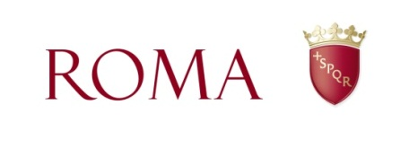

Premio Formentor de Las Letras 2019

Presentazione alla Stampa
Roma, Campidoglio – Sala Pietro da Cortona
6 maggio 2019, ore 11

Lunedì 6 maggio a Roma in Campidoglio nella Sala Pietro da Cortona alle ore 11 verrà annunciato il vincitore del Premio Formentor de Las Letras 2019.

All’incontro partecipano Basilio Baltasar; Presidente del Premio e direttore della Fundación Santillana, Paolo Fallai; Presidente Biblioteche di Roma, Luca Bergamo; Vicesindaco con delega alla Crescita Culturale di Roma Capitale e i giurati Antonio Colinas, Marta Rebón, Elide Pittarello, Víctor Gómez Pin.

Il Premio Formentor de Las Letras è uno dei più importanti riconoscimenti letterari internazionali, bandito nel 1960 dagli editori Carlo Barral, Giulio Einaudi, Claude Gallimard e Ernst Rowohlt dopo che insieme a un gruppo di importanti editori europei strinsero una singolare alleanza nel coltivare e celebrare cultura e impegno sotto l’egida del pensiero europeo e nel dare notorietà alla letteratura come veicolo della conoscenza contemporanea. Il Premio è stato assegnato a scrittori quali Carlo Emilio Gadda, Saul Bellow, Witold Gombrowicz, Juan García Hortelano, Dacia Maraini, Jorge Semprún, Gisela Elsner, Roberto Calasso, Alberto Manguel, Mircea Cartarescu.

Seguirà aperitivo alla Terrazza Caffarelli - Musei Capitolini

Si prega di confermare la vostra presenza
Ufficio Stampa
Francesca Martinotti
+39 348 7460312.
martinotti@lagenziarisorse.it
francescamartinotti.com

